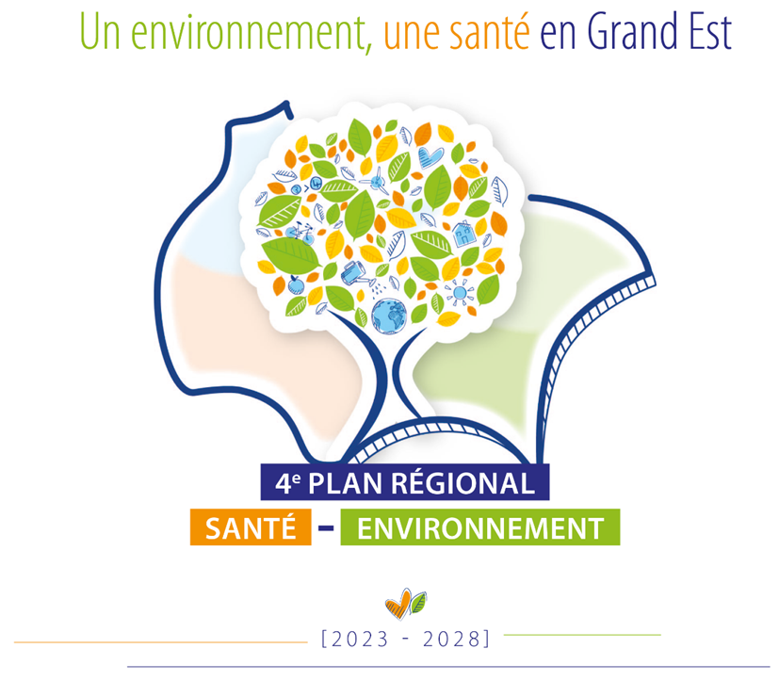

Appel à projets 2024
Dossier de candidature

« Médicaments & Environnement »

Nom du demandeur

Intitulé du projet





Le demandeur

1/ Coordonnées et informations

- Structure :

- Adresse :

- Nom, tél, email de la personne à contacter :

- Nom et coordonnées du Président/Directeur/Proviseur/………….. :

- Numéro SIRET [OBLIGATOIRE] :

Descriptif de votre action

S’agit-il d’une nouvelle action ? ◻ oui ◻ non
Pour la reconduction d’une action déjà menée, joindre obligatoirement une évaluation de l’action passée

Territoire(s) concerné(s) :

Contexte et justification de l’action :

Objectif général de l’action (les changements attendus, ce que l’action doit produire) :

Objectifs opérationnels de l’action (préciser comment les actions seront réalisées) :

Description de l’action : (Détailler les étapes de réalisation de l’action) :

Calendrier prévisionnel de l’action : l’action doit impérativement débuter en 2024 et peut se terminer en 2025

Partenaire(s) associé(s) à l’action (hors financeurs) et leur rôle :

Les critères d’évaluation de l’action :

  - Indicateur(s) de processus : quantitatif et qualitatif

POURQUOI ET COMMENT CA MARCHE ? : On s'interroge ici sur le déroulement de l'action.
Ex : points forts/points faibles, respect du calendrier, satisfaction des participants, nombre de réunions, nombre et type de personnes touchées…

  - Indicateur(s) de résultat : quantitatif et qualitatif

EST-CE QUE CA MARCHE ? : On s'interroge sur l'efficacité des actions sur les changements attendus. Ex : modification de comportements, évolution des représentations, modifications de l'environnement, de l'état de santé…

Le montage financier du projet

Le plan de financement prévisionnel :

Le plan de financement prévisionnel doit équilibrer les charges liées à l’action avec les recettes, qu’il s’agisse de fonds propres ou de subventions, y compris celle faisant l’objet du présent dossier.

Nous vous proposons d’utiliser le plan de financement type disponible sur la plateforme démarches simplifiées, avec notamment un tableau concernant les déplacements et les frais de personnel.

Si l’action se décompose en plusieurs sous-actions (par exemple formation, communication, études, conférences, évènements…) il convient de détailler précisément la répartition du plan de financement (dépenses et recettes associées)

Détail des aides publiques / privées sollicitées au titre du présent projet :

Organisme | Nature de l’aide | Montant ou équivalent subvention | Etat d’avancement
Organisme | Nature de l’aide | Montant ou équivalent subvention | Demandée le | En cours d’étude | Ou accordée le

 

Les informations recueillies font l’objet d’un traitement informatique destiné à l’instruction et à la prise de décision des financeurs. Les destinataires des données sont les services de la Région Grand Est, de l’ARS, de la DREAL et de la DRAAF.
Conformément à la loi « informatique et libertés » du 6 janvier 1978 modifiée en 2004, vous bénéficiez d’un droit d’accès et de rectification aux informations qui vous concernent, droit que vous pouvez exercer en vous adressant à :

Région Grand Est
Direction Santé
Hôtel de Région
Place Gabriel Hocquard CS 81004 57036 Metz Cedex 1

Vous pouvez également, pour des motifs légitimes, vous opposer au traitement des données vous concernant.

Relevé d’Identité Bancaire (RIB)

La subvention, si elle est accordée, devra être versée au compte bancaire dont les coordonnées sont les suivantes : merci de remplir les renseignements demandés ci-dessous ET de joindre impérativement un RIB à votre dossier.

NOM du titulaire du compte :

Banque :

Domiciliation :

Code Banque | Code Guichet | Numéro de compte | Clé RIB

A renseigner par les associations

ATTESTATION SUR L’HONNEUR

Madame, Monsieur
agissant pour le compte de l’organisme
en tant que

S’engage :
- à réaliser l’opération pour laquelle l’aide est demandée, dans les conditions et délais prévus à la présente demande,
- à fournir des éléments d’évaluation de l’action a posteriori,
- à faire respecter, sur tous les supports de communication inhérents à l'opération soutenue, la Charte de Communication - en faisant apparaître le logo du Plan Régional Santé Environnement 4 ainsi que les logos des trois pilotes (Région Grand Est, Préfecture de la région Grand Est et ARS). La charte de communication sera fournie aux porteurs de projets retenus,

Et atteste que les informations communiquées dans le dossier sont exactes et s’engage à informer les financeurs de tout changement de situation en cours de procédure.

Fait à

Le

Signature

